Obtención de 1-PDF de Ecuación Diferencial Aleatoria por transformación de vectores aleatorios

Actividad Grupal De Ecuaciones Diferenciales Estocásticas

ALGORITMO DE RESOLUCIÓN
- Obtener la solución analítica del PVIA
- Identificas las variables aleatorias involucradas
- Definir el vector $U=(U_{1},….U_{n})$ constituido por todas las VA involucradas
- Si consideramos la solución exacta de la PVIA $X(t)$ como una transformación de U, entonces $V_{1}$ vendrá definida de la aplicación de $r_{1}$ como la solución de PE. Es decir: $V_{1}= r_{1}\left(U\right)=X(t)$
- Las demás coordenadas de V ($V_{2}, ….V_{n})$ vendrán definidas por las variables aleatorias involucradas en el PVIA, a excepción de la que correspondía a $U_{1}.$ Así: $V_{i}= r_{i}\left(U\right)= U_{i} , i=2,….n)$
- Determinamos la transformación inversa de r, $s= r^{-1}, U=s(V)$. Para $i=2,…n, U_{i}=S_{i}\left(V\right)= V_{i}$
- Calculamos el determinante del jacobiano de la transformación s, por tanto: $J=\det\left(\frac{∂s}{∂V}\right)= \left|\frac{∂s1(V)}{∂V_{1}}\right|$
- Aplicamos transformación de vectores para obtener la 1-PDF del vector V. $f_{V}\left(V\right)=f_{U}(S(V))\left|J\right|$
- Marginalizamos $X\left(t\right)= V_{1}$ respecto al resto de variables aleatorias involucradas en el PVIA, excepto $U_{1}$, así:
$$f_{X\left(t\right)}\left(x\right)=f_{V_{1}}\left(x\right)*\int_{D\left(U_{2},…U_{n}\right)}{f_{U}(S\left(V\right)))}\left|J\right| dv_{2}…dv_{n}$$

En la figura 1 se muestra un diagrama de flujo para la aplicación paso a paso del método de transformación de vectores (en adelante RVT).
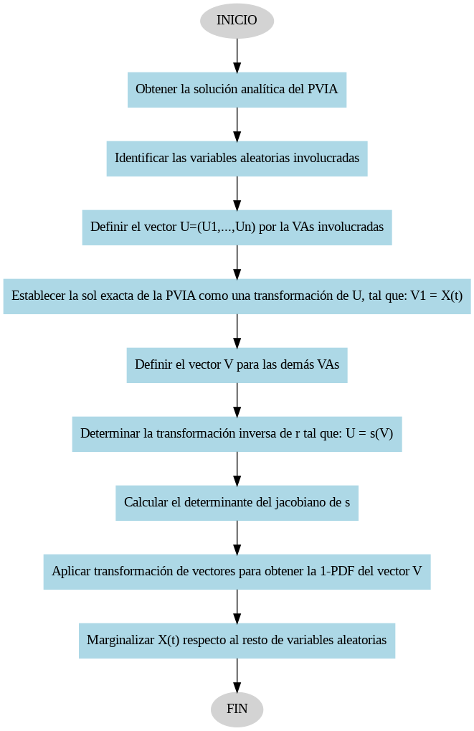
Figura 1. Diagrama de flujo para la aplicación del método RVT para un problema de valor inicial aleatorio. Elaboración propia.

Planteamiento del problema
Se tiene el siguiente PVIA:
$$X^{'}\left(t\right)=a\left(b-X\left(t\right)\right),X\left(0\right)=X_{0}$$
Con a y b $∈$ R, siendo $X_{0}$ una VA. Se pide determinar el 1-FDP utilizando el método RVT.

Obtención de la solución analítica:

Utilizando la notación diferencial de Leibniz, la expresión anterior queda expresada:
$$\frac{dx}{dt}=a\left(b-X\left(t\right)\right)$$
Aplicando separación de variables:
$$\frac{\frac{dx}{dt}}{\left(b-X\left(t\right)\right)}=a dt$$
Esta EDO puede ser resuelta mediante la técnica de integración directa con respecto a t (Malumbres, 1996)
$$\int{\frac{\frac{dx}{dt}}{\left(b-X\left(t\right)\right)}}=\int{a}dt$$
Aplicando método de cambio de variable para resolver la integral, tenemos:
$$U=b-X\left(t\right)$$
$$dU=-\frac{dx}{dt}$$
Por tanto, la integral del lado derecho de la igualdad es resuelta al mismo tiempo que se hace el cambio de variable en el lado izquierdo.
$$\int{\frac{-dU}{U}}=at+C$$
Resolviendo la integral del lado izquierdo de la igualdad, tenemos:
$$-\ln{U}+C_{1}=at+C_{2}$$

Retomando el cambio de variable y multiplicando por -1 en ambos lados de la igualdad, obtenemos:
$$(-1) -\ln\left(b-X\left(t\right)\right)+C_{1}=at+C_{2} (-1)$$
$$\ln\left(b-X\left(t\right)\right)+C_{1}=-at+C_{2}$$
Seguidamente, aplicamos exponencial en ambos lados de la igualdad y se obtiene:
$$e^{\ln\left(b-X\left(t\right)\right)+C_{1}}= e^{-at+C_{2}}$$
Lo que se traduce en:
$$b-X\left(t\right)+ C_{1}= e^{-at+C_{2}}$$
Si despejamos X(t) obtenemos:
$$X\left(t\right) =(b+C_{1})* e^{-at}$$
Si consideramos las condiciones iniciales del problema de valor inicial tenemos que:
$$X_{o}=b+C_{1}$$
$$C_{1}= X_{o}-b$$
Así, la solución exacta que satisface la EDO de primer orden planteada en este problema es:
$$X\left(t\right) =b+[X_{o}-b]* e^{-at}$$

Identificación de las Variables Aleatorias involucradas
En el problema que nos ocupa contamos con una variable aleatoria (VA), por lo que el problema es unidimensional. La VA de este problema es $X_{0}$

Definición del vector U.
En el contexto del método RVT el vector U viene definido por todas las VA’s involucradas.
$$U = [U_{1},U_{2}, .....U_{n}]$$
Para este problema se tiene una VA, por tanto:
$$U_{1} = X_{o}$$

Solución exacta de la PVIA como transformación de U
Tal como el epígrafe menciona, consideraremos a la solución exacta de la PVIA ($X(t)$) como la transformación del vector U, tal que $r_{1}(U) = V$. Dado que tenemos una única VA, la expresión quedará expresada:
$$V_{1} = X(t)$$
$$V_{1} =b+[X_{o}-b]* e^{-at}$$

Definición del vector V para las demás VA’s involucradas
Dado que solo contamos con una VA el vector V solo estará conformado por la componente $V_{1}$

Determinación de la transformación inversa de $r$.
Para la primera y única componente aleatoria del vector U, se tiene:
$$s = r^{-1}(U) = s(V)$$
por tanto, se ha determinar la inversa de V:
$$V_{1} =b+[X_{o}-b]* e^{-at}$$

$$\frac{(V - b)}{e^{-at}} + b = X$$

$$[V - b]e^{at} + b = X$$

$$s(V) = b +[V - b]e^{at}$$

Cálculo de la determinante del jacobiana de la transformación s

Recordando que:
$$J=\det\left(\frac{∂s}{∂V}\right)= \left|\frac{∂s1(V)}{∂V_{1}}\right|$$
Por tanto:
$$J =e^{at}$$
Y su determinante:
$$\left|J\right| =\left|e^{at}\right|$$

Aplicar fórmula de transformación de vectores RVT para 1-PDF

La fórmula viene dada por la expresión:
$$f_{V}\left(V\right)=f_{U}(S(V))\left|J\right|$$
Por tanto:
$$f_{V}\left(V\right)=f_{U} * (b +[V - b]e^{at})*\left|e^{at}\right|$$
De manera particularizada quedaría:
$$f_{V_{1}}\left(V\right) =f_{U}*[(b +[V - b]e^{at})*\left|e^{at}\right| ]$$
Al tener un valor absoluto del argumento exponencial, podemos asumir que nos quedaremos solo con la parte positiva de esta expresión, por consiguiente:
$$f_{V_{1}}\left(V\right) =f_{U}*[(b +[V - b]e^{at})*e^{at} ]$$
Finalmente:
$$f_{V_{1}}\left(V\right) =f_{U}*[(b +[V - b]*e^{at})*e^{at} ]$$

Marginalizar la expresión anterior con respecto al resto de VA’s
Dado a que solo contamos con una VA, la solución queda expresada como:
$$f_{X\left(t\right)}\left(x\right)=f_{V_{1}}\left(x\right)$$
Así, la 1-PDF del PVIA logístico de esta actividad sería:

$$f_{X\left(t\right)}\left(x\right) = f_{Xo}(x)*[(b +[X(t) - b]*e^{at})*e^{at} ]$$

DISCUSIÓN
La resolución de una ecuación diferencial aleatoria (EDA) implica el cálculo no solo su proceso estocástico de solución (PE), sino también sus principales funciones estadísticas, como la esperanza $(E)$ y la varianza $(v)$; además de la determinación de su primera función de densidad de probabilidad (1-PDF) (Villafuerte & Cortés, 2013). Esta última proporciona una descripción probabilística más completa del proceso estocástico de solución en cada instante de tiempo fijo $t > 0$.
La consideración de la aleatoriedad en su formulación a través de condiciones iniciales/de frontera, se adapta mejor que si se usara un enfoque exclusivamente determinista a la hora de modelar la incertidumbre asociada a la medición experimental requerida para establecer las funciones estadísticas mencionadas, así como la complejidad inherente involucrada en muchos problemas de modelado real (Ballesteros, Simon, Calatayud, López, & Sanz, 2018).
Este enfoque conlleva enfrentar otras cuestiones diferentes a las que aparecen en el escenario determinista. De hecho, en lugar de obtener solo el proceso estocástico de solución (PE) de las EDA, la teoría, el cálculo de la primera función de densidad de probabilidad (1-PDF) del PE de solución, es decir, x(t), es mucho más deseable ya que, a partir de ella, se pueden calcular las funciones estadísticas anteriores como casos particulares simples y, además, proporciona una descripción probabilística integral del PE de solución para cada instante de tiempo (Cortés, Quiles, Romero, & Roselló, 2016).
En esta sección, se determinó la primera función de densidad de probabilidad para la solución del problema logístico de valor inicial aleatorio aprovechando el llamado método de transformación de variables aleatorias (RVT).

Referencias
Ballesteros, J. M., Simon, C. B., Calatayud, J., López, J. C., & Sanz, M. J. (2018). Una nota sobre una clase de ecuaciones diferenciales con condición inicial aleatoria. Recuperado el 18 de 5 de 2024, de https://dialnet.unirioja.es/servlet/articulo?codigo=6680065
Cortés, J.-C., Quiles, A. N., Romero, J.-V., & Roselló, M. D. (2016). Probabilistic solution of random autonomous first-order linear systems of ordinary differential equations. Romanian Reports in Physics, 68(4), 1397-1406. Recuperado el 18 de 5 de 2024, de https://riunet.upv.es/handle/10251/80745
Malumbres, J. L. (1996). Métodos clásicos de resolución de ecuaciones diferenciales ordinarias. Recuperado el 28 de 4 de 2024, de http://cartagena99.com/recursos/matematicas/apuntes/libroecuacdiferenc.pdf
Villafuerte, L., & Cortés, J.-C. (2013). Solving Random Differential Equations by Means of Differential Transform Methods. Recuperado el 18 de 5 de 2024, de http://campus.mst.edu/adsa/contents/v8n2p20.pdf

